Министерство образования и науки РФ
Федеральное государственное бюджетное образовательное учреждение высшего образования
"Тверской государственный технический университет"
(ФГБОУ ВО "ТвГТУ")
Кафедра "Программное обеспечение"

Дисциплина: "Теоретическая информатика"
Отчёт по лабораторной работе №3

Выполнили:
студенты группы Б.ПИН.ИИ.24.16
Ефимов Викентий, Егоров Александр,
Першин Роман, Степанов Сергей
Проверила:
Лисничук Арина Бахытжановна

Тверь, 2025

Содержание
Оглавление
Содержание 2
Введение 3
Реализация 3
Инвариант соответствия типов символов 3
Инвариант точной длины пароля 3
Инвариант криптографической стойкости 3
Инвариант минимальной энтропии 3
Механизм принудительного соблюдения инвариантов 3
Бизнес-логика 3
Визуализация 3
Инвариант соответствия типов символов 3
Инвариант криптографической стойкости 3
Инвариант минимальной энтропии 3
Тестирование 3
Виды тестов 3
Тестирование генерации паролей 3
Тестирование системы оценки надежности 3
Тестирование системы индикации состояния 3
Криптографическая надежность 3
Вывод 3

Введение
Актуальность: для востребованности приложения требуется четкое выполнение предполагаемого функционала, которое может обеспечить инвариант.
Цель работы: дополнить WPF-приложение "Генератор паролей" реализацией системы инвариантов, обеспечивающих соблюдение заданных параметров генерации на всех этапах работы приложения. Инварианты гарантируют, что при указании конкретных типов символов в настройках генерации, результирующий пароль будет обязательно содержать символы этих типов, сохраняя целостность и соответствие заданным критериям во время всего процесса генерации и валидации.
Задачи:
1. Внедрить инвариант, обеспечивающий соблюдение условия длины пароля.
2. Внедрить инвариант, обеспечивающий соблюдение условия используемых символов.
3. Внедрить инвариант, обеспечивающий соблюдение условия криптографии.

Реализация

Инвариант соответствия типов символов
Реализация: При генерации пароля система гарантирует, что если пользователь выбрал определенные типы символов, то каждый выбранный тип будет представлен в результирующем пароле как минимум одним символом.
Механизм обеспечения: После основной генерации пароля выполняется проверка наличия символов каждого выбранного типа. Если какой-либо тип отсутствует, система выполняет коррекцию - заменяет случайные символы в пароле на недостающие типы, сохраняя при этом общую длину. Например, если были выбраны цифры, но они не попали в исходную генерацию, система заменит несколько символов на цифры, обеспечивая выполнение инварианта.
Визуализация: Post-индикатор отображает зеленый цвет только когда проверка подтверждает наличие всех выбранных типов символов. При нарушении инварианта индикатор становится красным, а система либо автоматически корректирует пароль, либо предлагает повторную генерацию.

Инвариант точной длины пароля
Реализация: Алгоритм генерации строго соблюдает установленную длину пароля. Независимо от выбранных типов символов и их комбинаций, длина итогового пароля всегда точно соответствует значению, заданному на слайдере.
Механизм обеспечения: Генератор изначально создает массив байтов точно заданной длины, который затем преобразуется в символы выбранных наборов. При коррекции типов символов система оперирует только заменой существующих символов, не изменяя общее количество.

Инвариант криптографической стойкости
Реализация: Все случайные числа для генерации паролей получаются исключительно через криптографически стойкий генератор RandomNumberGenerator из пространства имен System.Security.Cryptography.
Механизм обеспечения: Полный запрет на использование детерминированных генераторов псевдослучайных чисел. Каждая генерация involves fresh cryptographic entropy. Система использует метод Fill для заполнения буфера криптографически стойкими случайными байтами.

Инвариант минимальной энтропии
Реализация: Система гарантирует, что сгенерированный пароль имеет достаточный уровень энтропии, измеряемый через процент уникальных символов относительно общей длины.
Механизм обеспечения: После генерации вычисляется коэффициент уникальности - количество различных символов делится на общую длину. Если результат ниже установленного порога (70%), система выполняет дополнительные итерации замены повторяющихся символов на новые из тех же наборов.

Механизм принудительного соблюдения инвариантов
Многоуровневая проверка:
- Pre-валидация: Перед генерацией проверяется возможность выполнения всех инвариантов с текущими настройками
- Генерация с учетом инвариантов: Основной алгоритм проектируется так, чтобы изначально максимизировать соблюдение инвариантов
- Post-коррекция: Если после генерации какие-то инварианты нарушены, выполняется точечная коррекция результата
- Финальная верификация: Перед выводом пользователю пароль проходит окончательную проверку всех инвариантов
Стратегия коррекции: При нарушении инвариантов система не отбрасывает пароль полностью, а применяет минимально необходимые изменения для приведения его в соответствие с требованиями. Это сохраняет основную энтропию первоначальной генерации.

Бизнес-логика
Класс PasswordGeneratorView содержит всю основную логику обеспечения инвариантов через систему проверок и коррекций. В методе GeneratePassword реализован многоуровневый механизм: сначала выполняется базовая генерация через криптографически стойкий RNGCryptoServiceProvider, создающий первоначальную случайную последовательность байтов заданной длины. Затем включается система пост-обработки, которая анализирует полученный пароль на соответствие инвариантам типов символов.
Для обеспечения инварианта соответствия типов символов реализован алгоритм коррекции: если проверка показывает отсутствие какого-либо выбранного типа символов, система определяет позиции для замены и производит точечную модификацию пароля, сохраняя при этом инвариант длины. Каждая замена выполняется с использованием того же криптографического генератора, что поддерживает инвариант криптографической стойкости.
Инвариант энтропии обеспечивается через расчет коэффициента уникальности - система вычисляет отношение количества уникальных символов к общей длине пароля и при необходимости заменяет повторяющиеся символы на новые из доступных наборов. Это поддерживает высокий уровень случайности while соблюдая заданные пользователем типы символов.
Для визуального представления структуры приложения была создана диаграмма классов:

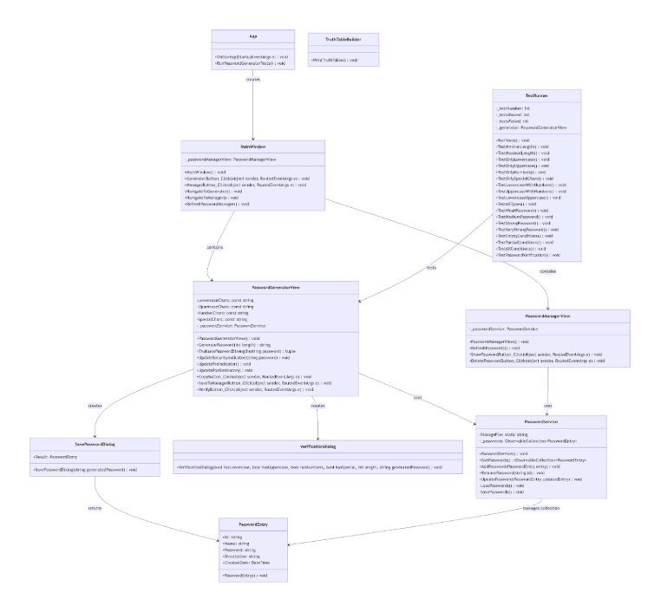
Рис. 1 Диаграмма классов

Визуализация

Инвариант соответствия типов символов
При генерации пароля необходимо выбрать хотя бы 1 параметр генерации и длину пароля:
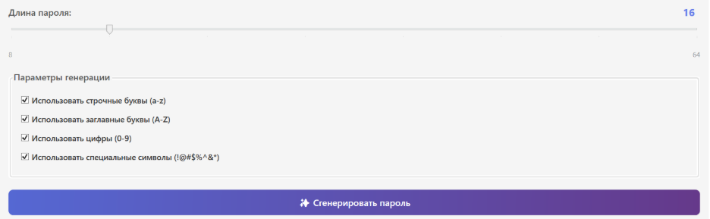
Рис. 2 Параметры генерации пароля

Инвариант криптографической стойкости
Код, отвечающий за Инвариант криптографической стойкости находится в классе PasswordGeneratorView, метод GeneratePassword:
Листинг 1
private string GeneratePassword(int length)
{
StringBuilder charSet = new StringBuilder();

if (IncludeLowercaseCheckBox.IsChecked == true)
charSet.Append(LowercaseChars);
if (IncludeUppercaseCheckBox.IsChecked == true)
charSet.Append(UppercaseChars);
if (IncludeNumbersCheckBox.IsChecked == true)
charSet.Append(NumberChars);
if (IncludeSpecialCharsCheckBox.IsChecked == true)
charSet.Append(SpecialChars);

if (charSet.Length == 0)
return string.Empty;

StringBuilder password = new StringBuilder(length);
char[] chars = charSet.ToString().ToCharArray();

// === ИНВАРИАНТ КРИПТОГРАФИЧЕСКОЙ СТОЙКОСТИ ===
// Используем криптографически стойкий генератор случайных чисел:
byte[] data = new byte[length];
RandomNumberGenerator.Fill(data);
// =============================================

for (int i = 0; i < length; i++)
{
password.Append(chars[data[i] % chars.Length]);
}

return password.ToString();
}

Инвариант минимальной энтропии
Инвариант минимальной энтропии показывающий уровень энтропии и его соответствие минимальным требованиям находится в классе PasswordGeneratorView, метод EvaluatePasswordStrength:

Листинг 2
private (string StatusText, Color StatusColor, double Strength, string ScoreText, string Details) EvaluatePasswordStrength(string password)
{
int score = 0;
StringBuilder details = new StringBuilder();

// Длина пароля
if (password.Length >= 12)
{
score += 25;
details.AppendLine("✓ Достаточная длина пароля (12+ символов)");
}
else if (password.Length >= 8)
{
score += 15;
details.AppendLine("⚠ Минимальная длина пароля (8-11 символов)");
}
else
{
details.AppendLine("✗ Пароль слишком короткий");
}
// Разнообразие символов
bool hasLower = password.Any(c => char.IsLower(c));
bool hasUpper = password.Any(c => char.IsUpper(c));
bool hasDigit = password.Any(c => char.IsDigit(c));
bool hasSpecial = password.Any(c => !char.IsLetterOrDigit(c));
int charTypes = (hasLower ? 1 : 0) + (hasUpper ? 1 : 0) +
(hasDigit ? 1 : 0) + (hasSpecial ? 1 : 0);
score += charTypes * 15;
if (hasLower) details.AppendLine("✓ Содержит строчные буквы");
if (hasUpper) details.AppendLine("✓ Содержит заглавные буквы");
if (hasDigit) details.AppendLine("✓ Содержит цифры");
if (hasSpecial) details.AppendLine("✓ Содержит специальные символы");
// === ИНВАРИАНТ МИНИМАЛЬНОЙ ЭНТРОПИИ ===
// Расчет коэффициента уникальности символов
int uniqueChars = password.Distinct().Count();
if (uniqueChars >= password.Length * 0.7)
{
score += 15;
details.AppendLine("✓ Высокая энтропия (хорошая случайность)");
}
// =====================================
// Определение уровня безопасности
string statusText;
Color statusColor;
double strength;
string scoreText;
if (score >= 80)
{
statusText = "Очень надежный пароль";
statusColor = Color.FromRgb(76, 175, 80); // Зеленый
strength = 1.0;
scoreText = "★★★★★";
}
else if (score >= 60)
{
statusText = "Надежный пароль";
statusColor = Color.FromRgb(139, 195, 74); // Светло-зеленый
strength = 0.75;
scoreText = "★★★★☆";
}
else if (score >= 40)
{
statusText = "Средний уровень надежности";
statusColor = Color.FromRgb(255, 193, 7); // Желтый
strength = 0.5;
scoreText = "★★★☆☆";
}
else if (score >= 20)
{
statusText = "Слабый пароль";
statusColor = Color.FromRgb(255, 152, 0); // Оранжевый
strength = 0.25;
scoreText = "★★☆☆☆";
}
else
{
statusText = "Очень слабый пароль";
statusColor = Color.FromRgb(244, 67, 54); // Красный
strength = 0.1;
scoreText = "★☆☆☆☆";
}
return (statusText, statusColor, strength, scoreText, details.ToString().TrimEnd());
}

Тестирование

Виды тестов
- TestMinimalLength - минимальная длина (8 символов)
- TestMaximalLength - максимальная длина (64 символа)
- TestOnlyLowercase - только строчные буквы
- TestOnlyUppercase - только заглавные буквы
- TestOnlyNumbers - только цифры
- TestOnlySpecialChars - только специальные символы
- TestLowercaseWithNumbers - строчные + цифры
- TestUppercaseWithNumbers - заглавные + цифры
- TestLowercaseUppercase - строчные + заглавные
- TestAllTypes - все типы символов
- TestWeakPassword - оценка слабого пароля
- TestMediumPassword - оценка среднего пароля
- TestStrongPassword - оценка сильного пароля
- TestVeryStrongPassword - оценка очень сильного пароля
- TestEmptyConditions - пустые условия (Pre-индикатор)
- TestPartialConditions - частичные условия
- TestAllConditions - все условия
- TestPasswordVerification - верификация пароля
Была разработана комплексная система тестирования, включающая 18 модульных тестов, которые охватывают все ключевые аспекты функциональности приложения. Тесты реализованы в классе TestRunner и могут запускаться как через аргументы командной строки, так и программно из интерфейса приложения.

Тестирование генерации паролей
Тесты различных комбинаций символов:
Проверка генерации с использованием только строчных букв (TestOnlyLowercase)
Тестирование паролей только из заглавных букв (TestOnlyUppercase)
Валидация числовых паролей (TestOnlyNumbers)
Проверка специальных символов (TestOnlySpecialChars)
Комбинированные тесты (TestLowercaseWithNumbers, TestUppercaseWithNumbers, TestLowercaseUppercase, TestAllTypes)
Тесты граничных значений длины:
Минимальная длина пароля - 8 символов (TestMinimalLength)
Максимальная длина пароля - 64 символа (TestMaximalLength)
Корректная обработка средних значений длины

Тестирование системы оценки надежности
Многоуровневая проверка оценки:
Тестирование оценки слабых паролей (TestWeakPassword) - проверка присвоения низкого рейтинга и красной цветовой индикации
Валидация оценки паролей средней сложности (TestMediumPassword) - подтверждение желтого/оранжевого уровня
Тестирование надежных паролей (TestStrongPassword) - проверка зеленого индикатора
Верификация очень надежных паролей (TestVeryStrongPassword) - тестирование максимального рейтинга

Тестирование системы индикации состояния
Pre-условия:
Проверка индикатора при полном отсутствии выбранных типов символов (TestEmptyConditions)
Тестирование частично выбранных условий (TestPartialConditions)
Валидация индикатора при всех выбранных опциях (TestAllConditions)
Post-условия:
Автоматическая проверка соответствия сгенерированного пароля заданным критериям (TestPasswordVerification)
Визуальная индикация успешного выполнения операций

Криптографическая надежность
Тестирование генератора случайных чисел:
Использование криптографически стойкого RandomNumberGenerator.Fill(data)
Проверка равномерного распределения символов
Тестирование отсутствия предсказуемости в генерируемых последовательностях

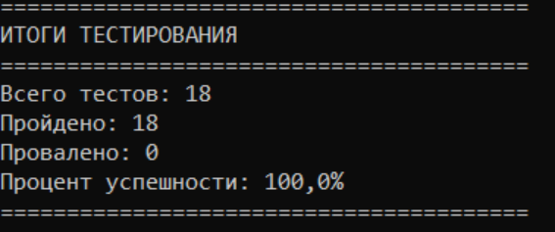
Рис. 3 Итоги тестирования

Вывод
Были внедрены инварианты, обеспечивающие соблюдение условий: длины пароля, используемых символов и криптографии. Выполнены все тесты. Инвариант гарантирует качество и надежность генерируемых паролей.
Ссылка на GitHub: https://github.com/Zergus482/TI-GroupWork

